1. Generate ng sha-1 fingerprint sa android studio. Command as terminal: ./gradleW signingReport

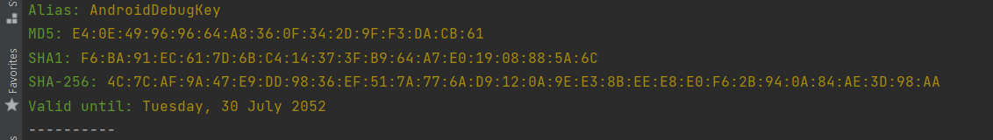

1. Punta sa firebase console, project settings, general tab. Click ADD APP, select lang android app. Paste dun yung fingerprint na nagenerate sa step 1 tapos yung package name na nasa manifest.xml then click REGISTER APP

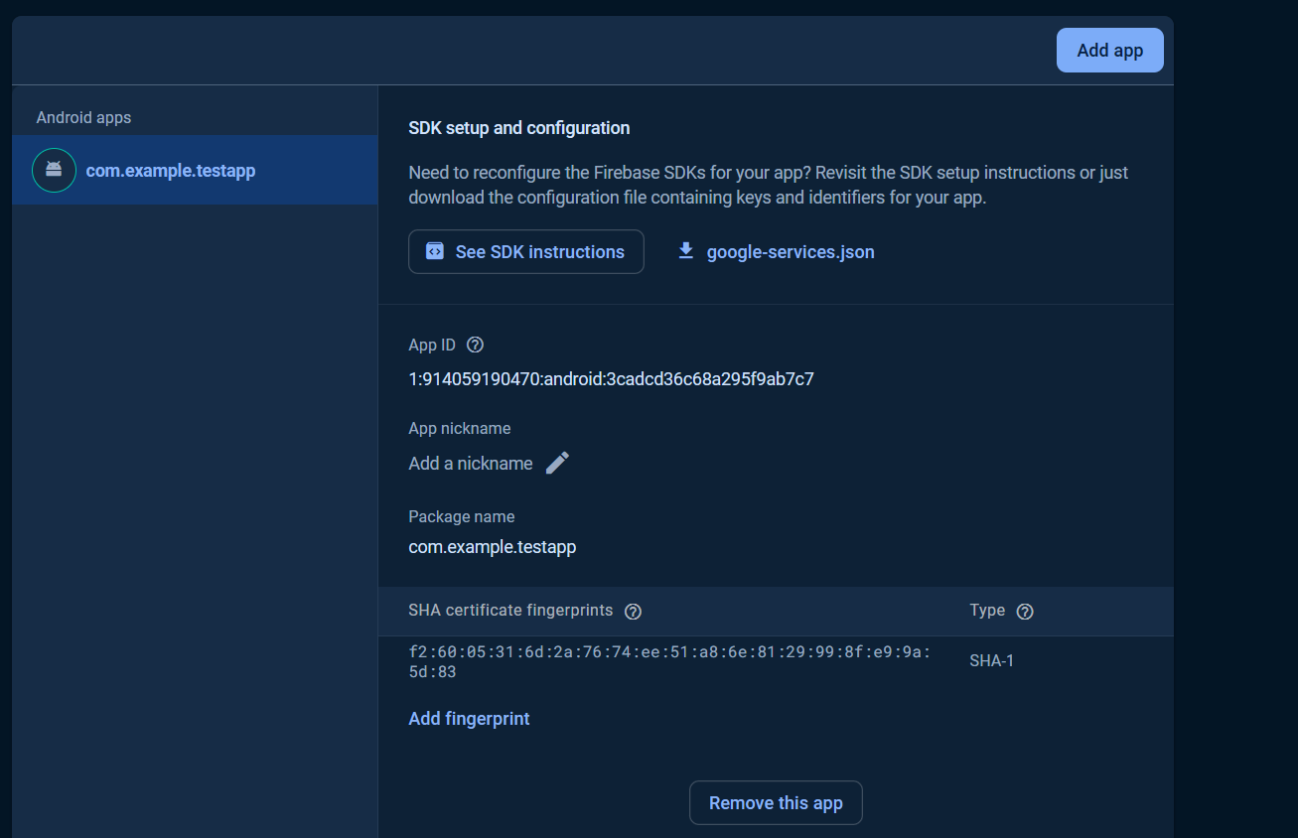

1. Punta sa AUTHENTICATION ni firebase, GET STARTED, Select yung PHONE sa sign-in method. Click ENABLE tapos SAVE

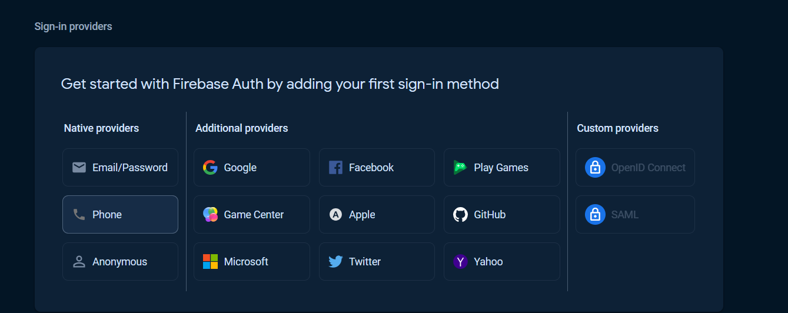

1. Create ng new project sa GOOGLE API CONSOLE tapos punta sa API & Services -> Credentials

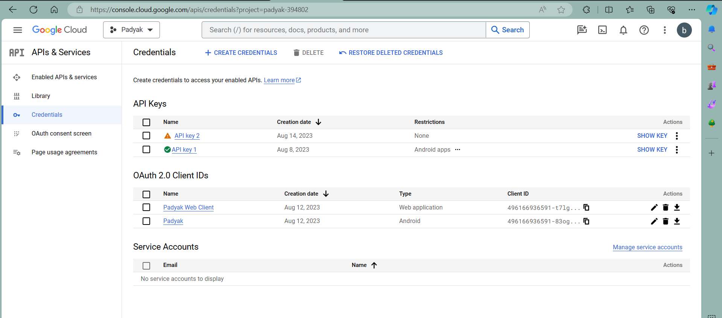

1. Click CREATE CREDENTIALS -> API KEY
2. Click CREATE CREDENTIALS -> Oauth Client(isang web client, isang android app). Lagay lang dito package name tapos sha-1 fingerprint
3. Yung CLIENT ID na magegenerate sa web client, ilagay sa Strings.xml(webauth)
4. Yung CLIENT ID na magegenerate sa android app, ilalagay sa Strings.xml(androidauth)
5. Yung KEY na magegenerate sa API KEY, ilalagay sa Strings.xml(maps_apikey)
6. Punta sa firebase console, Realtime database, GET STARTED. Yung Link na mag appear, ilalagay sa Strings.xml(trackUrl)

